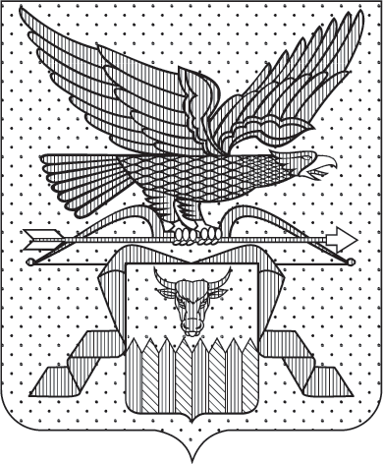

ГУБЕРНАТОР ЗАБАЙКАЛЬСКОГО КРАЯ

ПОСТАНОВЛЕНИЕ

г. Чита

О внесении изменений в Порядок принятия решения об осуществлении контроля за соответствием расходов государственных гражданских служащих Забайкальского края, а также расходов их супруг (супругов)
и несовершеннолетних детей их доходам

В целях приведения нормативной правовой базы Забайкальского края
в соответствие с действующим законодательством, учитывая экспертное заключение Управления Министерства юстиции Российской Федерации
по Забайкальскому краю от 20 октября 2026 года № 2111, постановляю:

Внести в Порядок принятия решения об осуществлении контроля за соответствием расходов государственных гражданских служащих Забайкальского края, а также расходов их супруг (супругов) и несовершеннолетних детей их доходам, утвержденный постановлением Губернатора Забайкальского края от 25 июля 2013 года № 46 (с изменениями, внесенными постановлениями Губернатора Забайкальского края от 30 марта 2015 года № 28, от 22 мая 2015 года № 48, от 20 декабря 2021 года № 109,
от 23 декабря 2022 года № 86, от 20 января 2025 года № 6, от 6 апреля
2026 года № 36), следующие изменения:
1) в пункте 1 слова «и их супруг (супругов)» заменить словами «, их супруг (супругов) и их несовершеннолетних детей».
2) в пункте 3 слова «и его супруги (супруга)» заменить словами «, его супруги (супруга) и их несовершеннолетних детей»;

Губернатор Забайкальского края А.М.Осипов

